

ประกาศองค์การบริหารส่วนตำบลคือเวียง
เรื่อง มาตรการส่งเสริมความโปร่งใสในการจัดซื้อจัดจ้าง
-----------------------------
เพื่อให้การบริหารราชการของ องค์การบริหารส่วนตำบลคือเวียงเป็นไปตามหลักธรรมาภิบาล มีความโปร่งใส ตรวจสอบได้ ตลอดจนสอดคล้องกับยุทธศาสตร์ว่าด้วยการป้องกันและปราบปรามการทุจริตและนโยบายของรัฐบาล องค์การบริหารส่วนตำบลคือเวียงจึงได้กำหนดมาตรการการส่งเสริมความโปร่งใสในการจัดซื้อจัดจ้าง ดังนี้
๑. ให้เจ้าหน้าที่ขององค์การบริหารส่วนตำบลคือเวียงซึ่งปฏิบัติหน้าที่เกี่ยวกับการจัดซื้อจัดจ้าง ดำเนินการเผยแพร่การจัดซื้อจัดจ้างให้เป็นไปตาม พระราชบัญญัติการจัดซื้อจัดจ้างและการบริหารพัสดุภาครัฐ พ.ศ.๒๕๖๐ และระเบียบกระทรวงการคลังว่าด้วยการจัดซื้อจัดจ้างและบริหารพัสดุภาครัฐ พ.ศ.๒๕๖๐
๒. ให้เจ้าหน้าที่ขององค์การบริหารส่วนตำบลคือเวียงซึ่งปฏิบัติหน้าที่เกี่ยวกับการจัดซื้อจัดจ้าง ดำเนินการบันทึกรายละเอียด วิธีการ และขั้นตอนการจัดซื้อจัดจ้างและการบริหารพัสดุภาครัฐ ให้เป็นไปตามขั้นตอนของระเบียบกระทรวงการคลังว่าด้วยการจัดซื้อจัดจ้างและการบริหารพัสดุในภาครัฐ พ.ศ.๒๕๖๐ โดยดำเนินการในระบบเครือข่ายสารสนเทศของกรมบัญชีกลางผ่านทางระบบจัดซื้อจัดจ้างภาครัฐด้วยอิเล็กทรอนิกส์ (Electronic Government Procurement e-GP) ตามวิธีการที่กรมบัญชีกลางกำหนดแต่ละขั้นตอน ดังนี้
(๑) จัดทำแผนการจัดซื้อจัดจ้าง
(๒) ทำรายงานขอซื้อหรือขอจ้าง
(๓) ดำเนินการจัดหา
(๔) ขออนุมัติสั่งซื้อหรือจ้าง
(๕) การทำสัญญา
(๖) การบริหารสัญญา
(๗) การควบคุมและการจำหน่าย
๓. ห้ามมิให้เจ้าหน้าที่ขององค์การบริหารส่วนตำบลคือเวียงซึ่งปฏิบัติหน้าที่เกี่ยวกับการจัดซื้อจัดจ้าง เข้าไปมีส่วนได้ส่วนเสียผู้ยื่นข้อเสนอหรือคู่สัญญาขององค์การบริหารส่วนตำบลคือเวียงและให้คณะกรรมการต่างๆ ที่ได้รับการแต่งตั้งให้มีหน้าที่รับผิดชอบเกี่ยวกับการจัดซื้อจัดจ้างจะต้องให้คำรับรองเป็นหนังสือว่าจะไม่เข้าไปมีส่วนได้ส่วนเสียกับผู้ยื่นข้อเสนอหรือคู่สัญญาขององค์การบริหารส่วนตำบลปังหวาน
๔. ห้ามมิให้เจ้าหน้าที่ขององค์การบริหารส่วนตำบลคือเวียงซึ่งปฏิบัติหน้าที่เกี่ยวกับการจัดซื้อจัดจ้าง ยอมให้ผู้อื่นอาศัยหน้าที่ของตนหาผลประโยชน์จากการจัดซื้อจัดจ้างกับองค์การบริหารส่วนตำบลคือเวียง
๕. ให้หัวหน้าหน่วยงาน กำกับ ดูแล การปฏิบัติหน้าที่ของเจ้าหน้าที่ผู้ใต้บังคับบัญชาซึ่งปฏิบัติหน้าที่เกี่ยวกับการจัดซื้อจัดจ้างให้เป็นไปด้วยความเรียบร้อย กรณีปล่อยปละละเลยให้ถือเป็นความผิดทางวินัย

-๒-

จึงประกาศให้ทราบถือปฏิบัติโดยทั่วไป

ประกาศ ณ วันที่ 7 เดือน พฤษภาคม พ.ศ. ๒๕๖๒

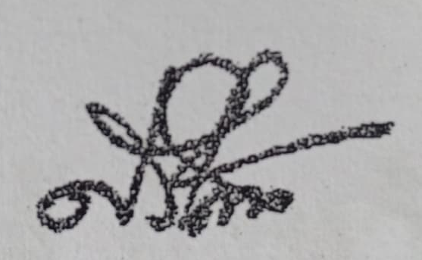

( นายศรีหล้า เผ่าใจมา )
นายกองค์การบริหารส่วนตำบลคือเวียง

